TECNOLÓGICO SUPERIOR DE JALISCO
Unidad Académica Zapopan
Ingeniería en Sistemas Computacionales
2.9 Segundo avance de proyecto

ClarIA 2.0
Documento de avance del proyecto
Juna Yel Lopez Chavez
Alan Guillermo Lopez Pizarro
Hannia Herrera jernandez
Cesar Jesus Saucedo Ortiz


Resumen del avance
Este documento consolida la justificación, el problema, el alcance, los objetivos y los requerimientos de ClarIA 2.0, junto con los diagramas y el modelo relacional normalizado hasta tercera forma normal. El sistema busca enseñar a estudiantes a utilizar modelos de lenguaje con pensamiento crítico, criterio ético, técnicas de prompting y conciencia del costo ambiental.
El diseño está en etapa de propuesta. Se han definido módulos, entidades, relaciones y decisiones de privacidad. Todavía no representa una base desplegada ni políticas RLS implementadas. Las secciones 5 y 9 registran los cambios acordados frente a los requisitos originales, incluidos la baja del módulo de video y la decisión de conservar únicamente el puntaje de los intentos de prompt.

Contenido
- 1. Justificación
- 2. Planteamiento del problema
- 3. Alcance del proyecto
- 4. Objetivo
- 5. Lista de requerimientos
- 6. Diagramas de casos de uso
- 7. Diagrama de secuencia
- 8. Diagrama de clases
- 9. Diagrama relacional de base de datos
- 10. Diccionario de datos

1. Justificación
El uso de inteligencia artificial generativa en tareas escolares puede apoyar el aprendizaje, pero también puede sustituir la investigación, la reflexión y la síntesis cuando se aceptan respuestas sin revisarlas. ClarIA 2.0 propone enseñar a usar los modelos de lenguaje como herramientas de apoyo, no como reemplazo del criterio de quien aprende.
La plataforma integra tres dimensiones que suelen enseñarse por separado: fundamentos técnicos y prompting, pensamiento crítico y uso ético, y comprensión del impacto ambiental. Su práctica interactiva —quizzes, ejercicios de detección, simulador de prompts y calculadora ambiental— busca que el estudiante aplique lo aprendido y reciba retroalimentación.
El proyecto también responde a una oportunidad identificada en la revisión inicial: ofrecer una experiencia dirigida a estudiantes jóvenes que combine ética, práctica técnica, evaluación de prompts y conciencia ambiental en un entorno interactivo. Las estimaciones ambientales se mostrarán como rangos, acompañadas por fuentes y fecha de consulta.

Aportación esperada
- Fortalecer la verificación de respuestas, la identificación de sesgos y la detección de información inventada.
- Enseñar a formular instrucciones claras, con contexto, tarea, formato y restricciones.
- Reducir reintentos innecesarios al mejorar la calidad de las interacciones con IA.
- Promover una comprensión crítica del consumo energético e hídrico asociado a distintas tareas.

2. Planteamiento del problema
El problema central es la dependencia cognitiva progresiva que puede surgir cuando estudiantes delegan en herramientas generativas tareas que requieren comprensión, análisis y elaboración propia. El uso sin reflexión puede debilitar el pensamiento crítico, reducir la autonomía de aprendizaje y dificultar el reconocimiento de sesgos, errores y fuentes falsas.
La falta de conocimientos sobre cómo funcionan los modelos también puede llevar a prompts vagos, respuestas genéricas y múltiples regeneraciones. Las interacciones repetidas incrementan el uso de recursos de cómputo. ClarIA plantea enseñar a contextualizar las solicitudes, revisar los resultados y reconocer cuándo la IA no es la herramienta adecuada.

Pregunta orientadora propuesta
¿Que tanto la inteligencia artificial puede afectar a estas nuevas generaciones?
La pregunta se formula para orientar el diseño; puede ajustarse cuando el equipo delimite el grupo de estudio y el método de evaluación del impacto.

3. Alcance del proyecto

Incluye
- Registro, autenticación, recuperación de contraseña, perfil y consentimiento al aviso de privacidad.
- Roles de estudiante, docente y administrador; un solo nivel administrativo llamado admin.
- Cursos, lecciones y artículos de divulgación; publicación, orden y baja lógica del contenido.
- Quizzes con preguntas de opción, verdadero/falso y ordenamiento; flashcards y ejercicios críticos.
- Tokenizador local en el navegador; texto tokenizado no se envía ni se almacena.
- Simulador de prompts con escenarios y respuestas pre-generadas; el sistema conserva solo el puntaje, número de intento, escenario y fecha.
- Seguimiento del progreso, logros, encuestas pre/post y reportes agregados.
- Calculadora de huella ambiental con factores versionados, sus fuentes y reportes personales históricos.
- Bitácora para acciones administrativas sensibles y estructura de tablas preparada para control de acceso con RLS.

Fuera del alcance o modificado
- Se elimina el módulo de videos y no se modelan tablas para video ni seguimiento de reproducción.
- No se bloquea el registro de menores ni se solicita verificación de madre, padre o tutor. Se solicitan edad y fecha de nacimiento; se persiste la fecha y la edad se calcula para evitar inconsistencias.
- No se almacenan prompts ni el detalle de criterios evaluados. Por esa decisión, el historial puede comparar puntajes, pero no mostrar lado a lado el primer y mejor prompt como pedía el RF-15 original.
- El tokenizador y la evaluación determinista base se conciben para ejecutarse en el navegador. La retroalimentación opcional con LLM queda sujeta a cuota y configuración segura.
- No se declara que la solución ya cumple la normativa; el diseño incorpora los requisitos de privacidad y deberá revisarse antes de una implementación real.

Supuestos técnicos
La aplicación se plantea como monolito web con Angular y Tailwind. Supabase proveerá PostgreSQL, Auth y Storage cuando se requieran archivos. La estructura de la base se versionará mediante migraciones SQL. Cada tabla expuesta deberá tener permisos y políticas RLS acordes con su uso.

4. Objetivo

Objetivo general
Desarrollar una plataforma web educativa que fomente el pensamiento crítico, la ética y la comprensión técnica de la inteligencia artificial, promoviendo su adopción como herramienta de apoyo cognitivo en el entorno académico.

Objetivos específicos
- Diseñar contenido formativo sobre ética, sesgos y limitaciones de la IA aplicada a la educación.
- Explicar conceptos fundamentales de IA, modelos, entrenamiento y procesamiento del lenguaje mediante recursos didácticos.
- Enseñar prácticas responsables de prompting, verificación de fuentes y uso crítico de respuestas generadas.
- Implementar evaluaciones, simulaciones y repasos que proporcionen retroalimentación sobre el aprendizaje.
- Registrar progreso y logros, y utilizar encuestas pre/post para explorar cambios de percepción y hábitos.
- Visibilizar estimaciones de consumo energético e hídrico con fuentes, rangos e incertidumbre.

5. Lista de requerimientos
La tabla conserva los identificadores de los documentos fuente. “Ajustado” indica una decisión posterior del equipo que modifica el requisito original; RF-07 queda retirado por eliminación del módulo de video.
ID | Requerimiento | Resumen funcional | Estado
RF-01 | Inicio de sesión | Autentica estudiantes, docentes y administradores; 5 fallos consecutivos producen bloqueo de 15 minutos; sesión y cierre por inactividad. | Base
RF-02 | Registro | Crea perfil de estudiante, solicita nombre, correo, fecha de nacimiento, edad, institución y nivel académico; requiere aceptación del aviso. Edad se calcula desde fecha de nacimiento. | Ajustado
RF-03 | Recuperación de acceso | Restablece o cambia contraseña con enlaces de un uso y mensajes que no revelen si un correo está registrado. | Base
RF-04 | Usuarios y roles | Admin busca cuentas, cambia roles y estado y registra cambios. Se elimina la distinción superadministrador; queda solo admin. | Ajustado
RF-05 | Perfil y privacidad | Permite editar perfil, consultar aviso, descargar datos y solicitar baja/anonimización; incluye avatar. | Base
RF-06 | Catálogo de cursos | Muestra cursos y lecciones ordenadas, desbloqueo secuencial y tipos educativos excepto video. | Ajustado
RF-07 | Videos informativos | Reproducción, subtítulos y control de progreso de video. | Retirado por decisión del equipo
RF-08 | Artículos | Publica artículos legibles con referencias; puede permitir lectura pública y registrar lectura completada. | Base
RF-09 | Quizzes | Evalúa por lección o curso; admite reintentos, opciones, verdadero/falso y ordenamiento; conserva intentos y calificaciones. | Base
RF-10 | Flashcards | Permite repasar tarjetas y aplicar cajas de Leitner. | Base
RF-11 | Ejercicios críticos | Practica detección de alucinaciones, sesgos, fuentes inventadas y razonamiento incorrecto con casos predefinidos. | Base
RF-12 | Tokenizador | Cuenta tokens y caracteres localmente; no envía el texto al servidor. | Base
RF-13 | Simulador de prompts | Presenta escenarios y respuestas pre-generadas según la calidad del prompt; advierte no ingresar datos personales. Solo persiste puntaje y metadatos del intento. | Ajustado
RF-14 | Evaluador de prompts | Evalúa localmente con rúbrica de cinco criterios y puntaje de 0 a 100; retroalimentación LLM opcional y con cuota. | Ajustado
RF-15 | Historial de intentos | Grafica puntajes y número de intentos por escenario. La comparación literal entre prompts se omite porque el texto no se guarda. | Ajustado
RF-16 | Huella ambiental | Estima rangos de agua y energía por tipo de tarea e interacciones; presenta equivalencias, fuentes y factores editables. | Base
RF-17 | Comparativo ambiental | Compara referencias de uso formado/no formado y ahorro personal estimado usando intentos. | Base
RF-18 | Seguimiento de progreso | Muestra avance por curso, lecciones, tiempo activo, última actividad y continuación. | Ajustado
RF-19 | Finalización de curso | Exige tiempo activo y criterio de desempeño; un curso requiere completar lecciones y aprobar quiz final. Se retira la condición de video. | Ajustado
RF-20 | Logros y medallas | Otorga y muestra logros por aprendizaje, calidad de puntaje, eficiencia y constancia. | Base
RF-21 | Administración de contenido | Admin crea, ordena, publica, despublica y da de baja contenido; incluye cursos, lecciones, artículos, bancos, escenarios y factores; excluye videos. | Ajustado
RF-22 | Encuestas pre/post | Aplica encuestas antes y después; admite escala Likert, texto abierto y selección única o múltiple. | Ajustado
RF-23 | Reportes | Docentes y admin consultan estadísticas, filtros y exportación CSV; resultados agregados sin nombres en grupos menores a cinco. | Base
RF-24 | Auditoría | Registra cambios sensibles y permite consulta de solo lectura al admin; se elimina el rol superadmin. | Ajustado

Requerimientos no funcionales
ID | Atributo | Criterio resumido
RNF-01 | Credenciales | Contraseñas gestionadas por Supabase Auth; políticas de robustez; nunca en texto claro ni en logs.
RNF-02 | Cifrado | HTTPS/TLS en tránsito, cifrado en reposo según proveedor y secretos fuera del cliente.
RNF-03 | Rendimiento | Carga inicial <3 s; interacciones comunes <2 s en 95 %; evaluación local <1 s.
RNF-04 | Disponibilidad y respaldos | Objetivo 99 % en horario escolar; copias diarias con retención mínima de 7 días.
RNF-05 | Acceso y sesiones | RBAC y RLS; estudiante accede a sus datos; JWT con renovación; inactividad 30 min; bloqueo definido en RF-01.
RNF-06 | Accesibilidad | WCAG 2.1 AA; teclado, lectores, contraste, subtítulos en cualquier medio audiovisual que se incorpore después.
RNF-07 | Diseño responsivo | Desde 360 px, sin desplazamiento horizontal; controles táctiles de 44 px mínimo.
RNF-08 | Compatibilidad | Dos últimas versiones estables de Chrome, Edge, Firefox y Safari, incluido iOS.
RNF-09 | Privacidad | Aviso, consentimiento, minimización, derechos ARCO, reportes anonimizados y no uso de prompts para entrenamiento.
RNF-10 | Escalabilidad | 200 usuarios concurrentes y 2,000 cuentas; índices en tablas de alto crecimiento.
RNF-11 | Mantenibilidad | TypeScript estricto, Angular, revisión de código, pruebas unitarias y CI.
RNF-12 | Eficiencia | Procesamiento local donde sea posible; respuestas pre-generadas, cuotas LLM, compresión y caché.
RNF-13 | Fiabilidad | Errores comprensibles; reintento de una vez para operaciones críticas.
RNF-14 | Internacionalización | Español de México inicial y preparación para incorporar otros idiomas.
RNF-15 | Auditoría | Acciones sensibles trazables, solo lectura desde la app y retención mínima de 12 meses.
RNF-16 | Despliegue | Ambientes separados, despliegue automatizado y migraciones SQL versionadas.
RNF-17 | Transparencia | Fuentes y fecha en datos técnicos y ambientales; rangos e incertidumbre; autor y revisión editorial.

6. Diagramas de casos de uso
Los actores reflejan los perfiles y operaciones definidos en los requerimientos, ajustados a los roles confirmados. El tokenizador y la evaluación base ocurren en el navegador; el visitante puede registrarse y consultar artículos públicos.

6.1 Visitante y estudiante
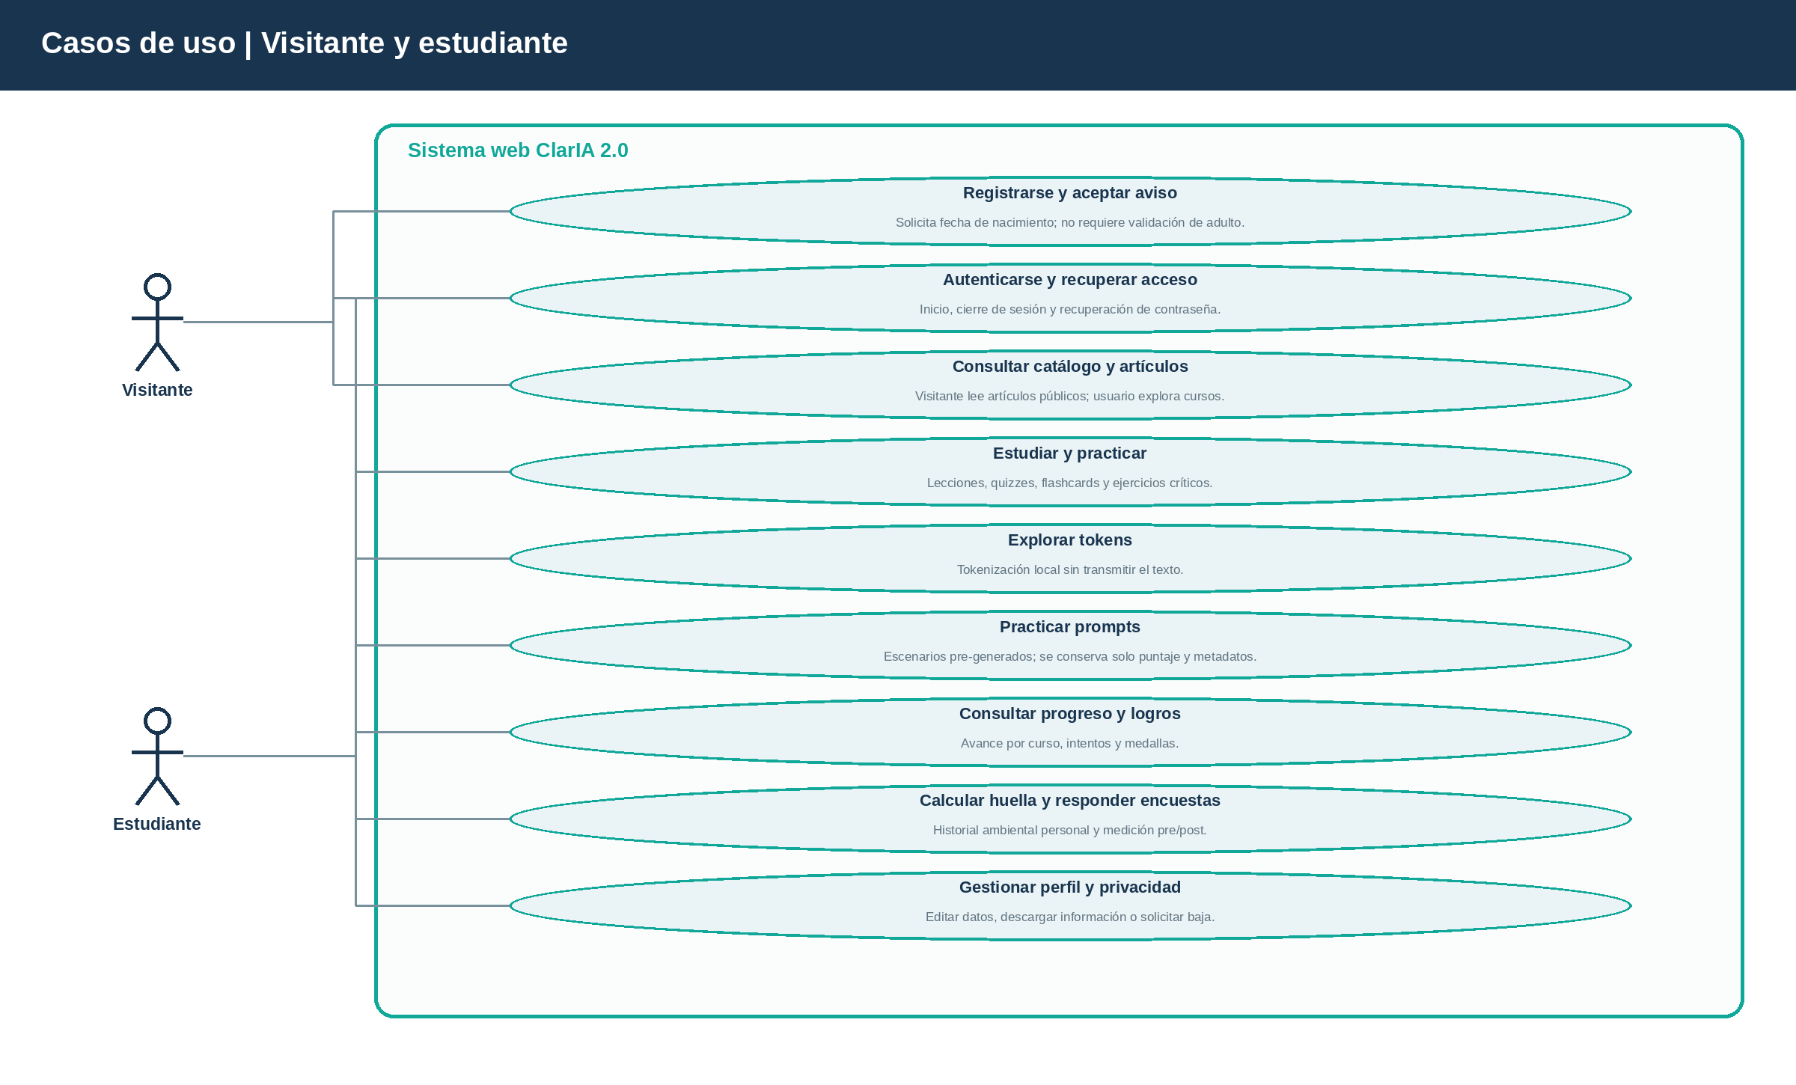

6.2 Docente y administrador
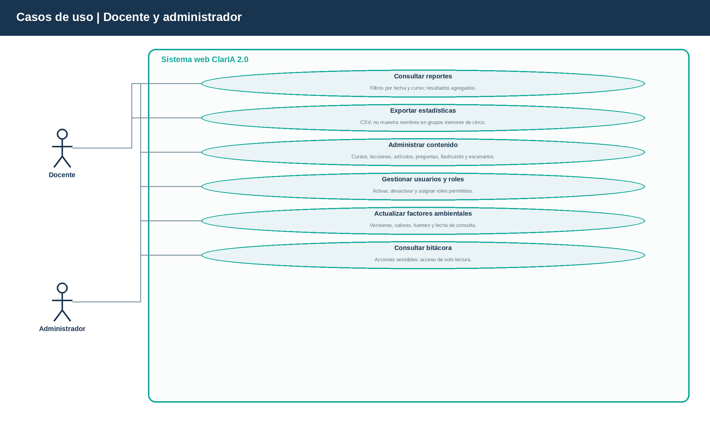

7. Diagrama de secuencia
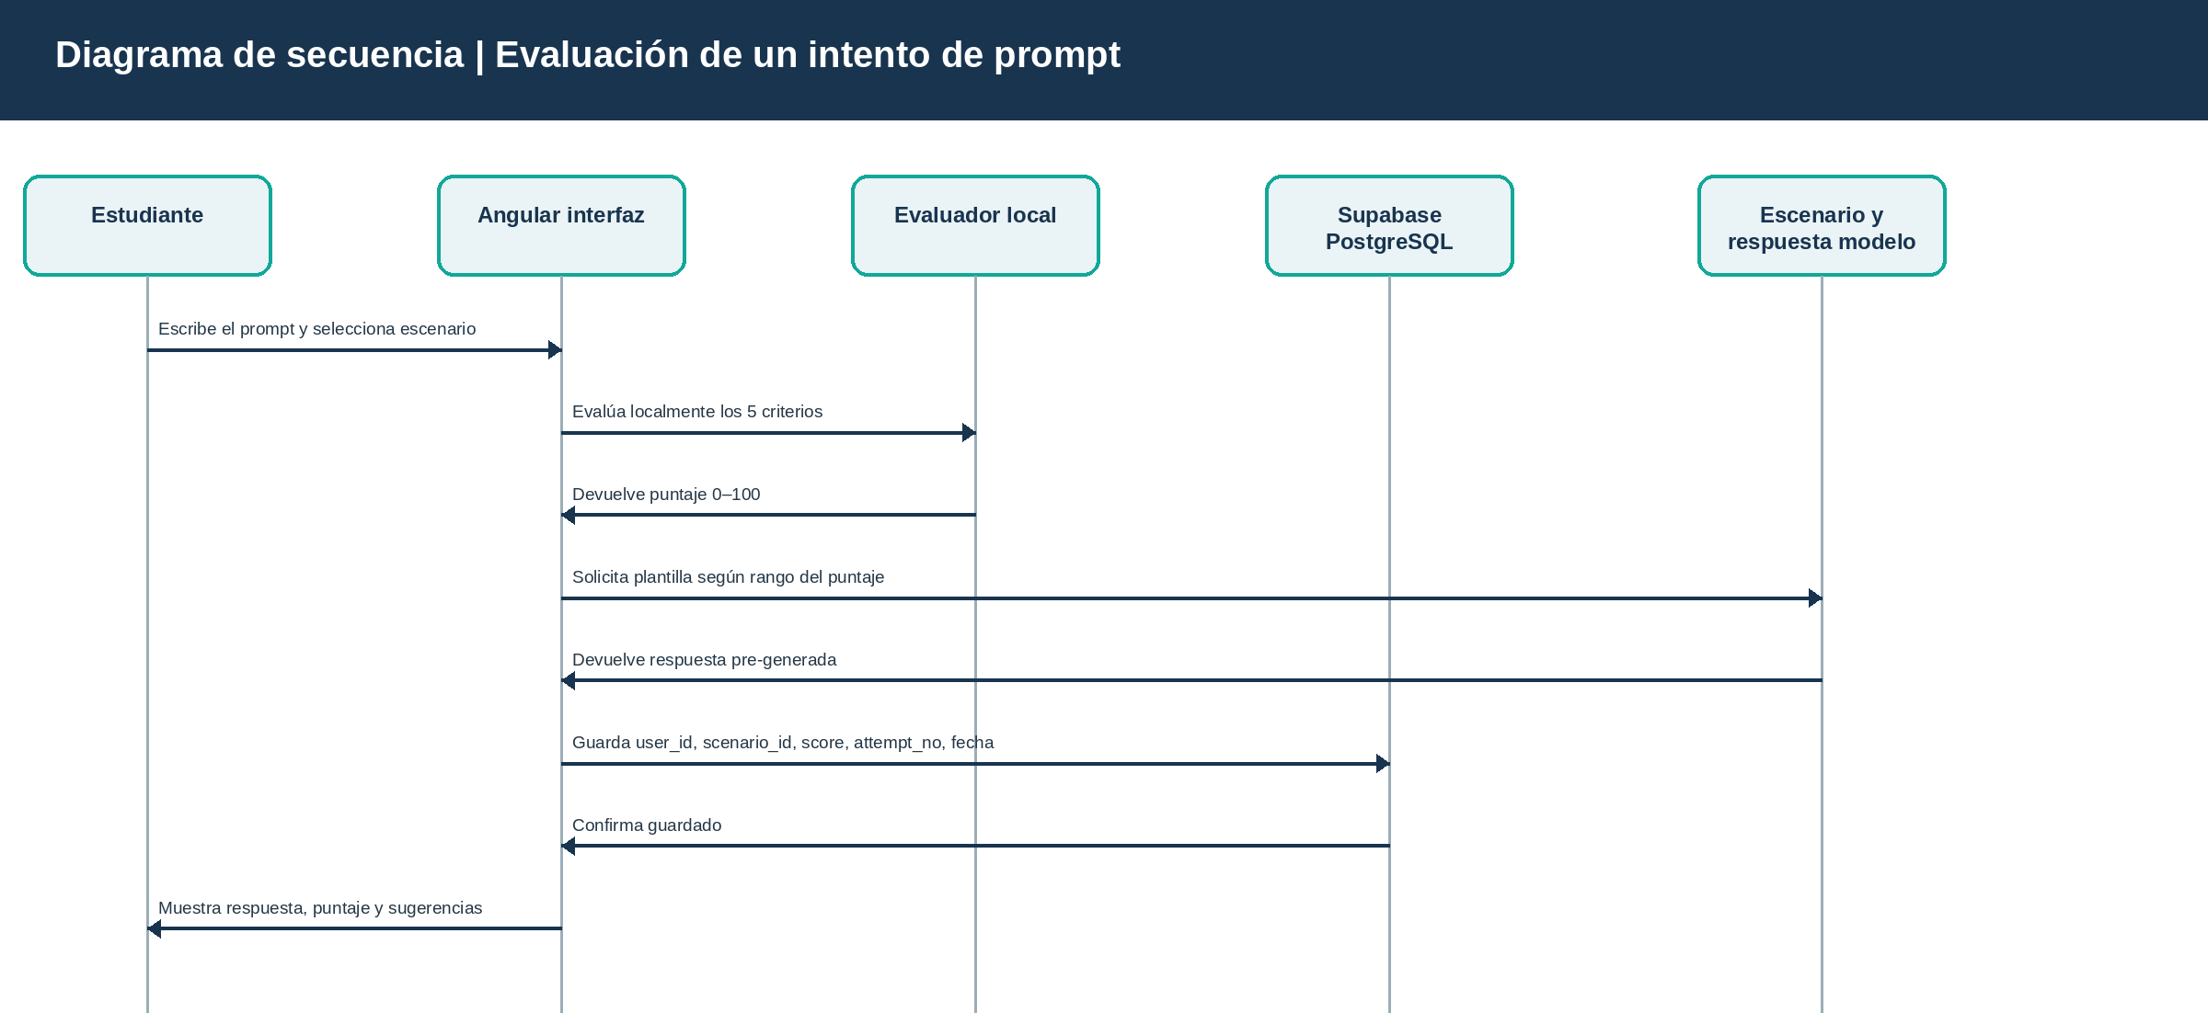

8. Diagrama de clases
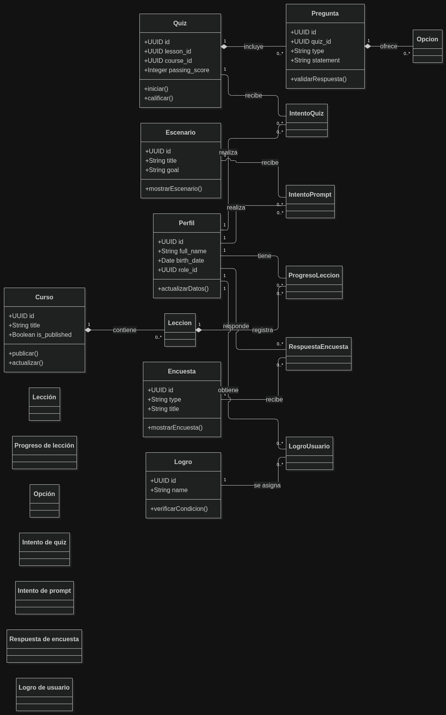

9. Diagrama relacional de base de datos
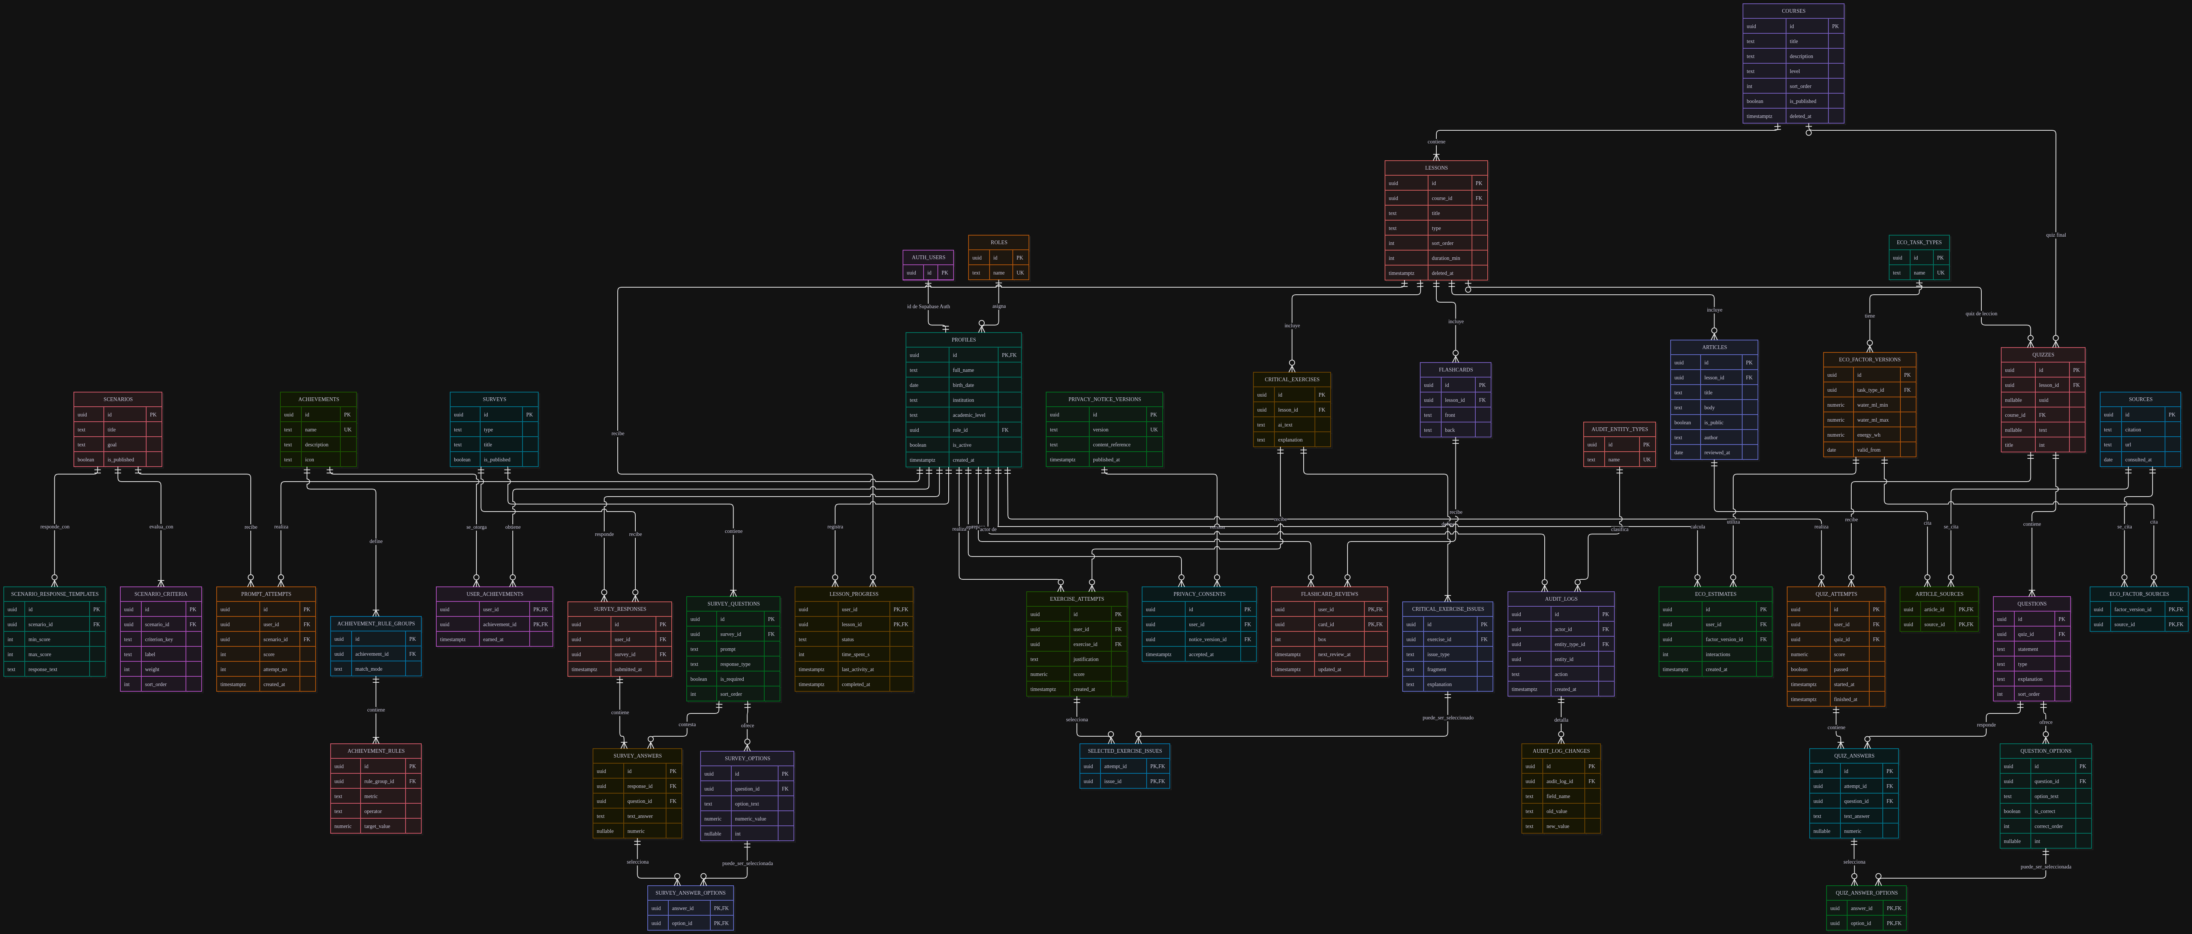

10. Diccionario de datos
Tabla.campo | Tipo sugerido | Clave | Descripción
auth.users.id | uuid | PK | Identificador de Supabase Auth; referenciado por profiles.id.
profiles.id | uuid | PK, FK | Mismo identificador que auth.users.id.
profiles.full_name | text | — | Nombre completo del usuario.
profiles.birth_date | date | — | Fecha de nacimiento solicitada en registro; base para calcular edad.
profiles.institution | text | — | Institución escrita libremente.
profiles.academic_level | text | — | Nivel académico escrito libremente.
profiles.role_id | uuid | FK | Rol asignado en roles.
profiles.is_active | boolean | — | Indica si la cuenta puede usar el sistema.
profiles.avatar_url | text | — | Ruta o URL del avatar, si se configura.
profiles.created_at | timestamptz | — | Fecha y hora de creación del perfil.
roles.id | uuid | PK | Identificador del rol.
roles.name | text | UK | Nombre controlado: student, teacher o admin.
privacy_notice_versions.id | uuid | PK | Identificador de la versión del aviso.
privacy_notice_versions.version | text | UK | Clave visible de versión.
privacy_notice_versions.content_text | text | — | Contenido del aviso de privacidad vigente en esa versión.
privacy_notice_versions.published_at | timestamptz | — | Fecha de publicación.
privacy_consents.id | uuid | PK | Identificador de aceptación.
privacy_consents.user_id | uuid | FK | Perfil que aceptó.
privacy_consents.notice_version_id | uuid | FK | Versión exacta del aviso aceptado.
privacy_consents.accepted_at | timestamptz | — | Fecha y hora de aceptación.
courses.id | uuid | PK | Identificador del curso.
courses.title | text | — | Nombre del curso.
courses.description | text | — | Descripción del curso.
courses.level | text | — | Nivel educativo o dificultad.
courses.sort_order | integer | — | Orden del curso en el catálogo.
courses.is_published | boolean | — | Determina si aparece publicado.
courses.deleted_at | timestamptz | — | Baja lógica; nulo mientras esté disponible.
lessons.id | uuid | PK | Identificador de la lección.
lessons.course_id | uuid | FK | Curso al que pertenece.
lessons.title | text | — | Nombre de la lección.
lessons.type | text | — | Tipo: artículo, flashcards, quiz o ejercicio; sin video.
lessons.sort_order | integer | — | Orden de la lección dentro del curso.
lessons.duration_min | integer | — | Duración estimada.
lessons.deleted_at | timestamptz | — | Marca de baja lógica.
lesson_progress.user_id | uuid | PK, FK | Perfil que avanza; parte de PK compuesta.
lesson_progress.lesson_id | uuid | PK, FK | Lección cursada; parte de PK compuesta.
lesson_progress.status | text | — | Estado: pendiente, disponible o completada.
lesson_progress.time_spent_s | integer | — | Tiempo activo acumulado en segundos.
lesson_progress.last_activity_at | timestamptz | — | Actividad más reciente.
lesson_progress.completed_at | timestamptz | — | Fecha de finalización, si se completó.
articles.id | uuid | PK | Identificador del artículo.
articles.lesson_id | uuid | FK | Lección que lo incluye.
articles.title | text | — | Título del artículo.
articles.body | text | — | Contenido del artículo.
articles.is_public | boolean | — | Permite lectura pública si es verdadero.
articles.author | text | — | Autor o responsable editorial.
articles.reviewed_at | date | — | Fecha de última revisión.
sources.id | uuid | PK | Identificador de fuente.
sources.citation | text | — | Referencia bibliográfica legible.
sources.url | text | — | Enlace de consulta.
sources.consulted_at | date | — | Fecha de consulta de la fuente.
article_sources.article_id | uuid | PK, FK | Artículo; parte de PK compuesta.
article_sources.source_id | uuid | PK, FK | Fuente; parte de PK compuesta.
quizzes.id | uuid | PK | Identificador del cuestionario.
quizzes.lesson_id | uuid | FK nullable | Lección asociada para quiz de lección.
quizzes.course_id | uuid | FK nullable | Curso asociado para quiz final.
quizzes.title | text | — | Nombre del cuestionario.
quizzes.passing_score | integer | — | Puntaje mínimo aprobatorio; base 70.
questions.id | uuid | PK | Identificador de pregunta.
questions.quiz_id | uuid | FK | Quiz al que pertenece.
questions.statement | text | — | Enunciado de la pregunta.
questions.type | text | — | Tipo: selección, verdadero/falso u ordenamiento.
questions.explanation | text | — | Explicación mostrada tras responder.
questions.sort_order | integer | — | Orden lógico o base del banco.
question_options.id | uuid | PK | Identificador de opción.
question_options.question_id | uuid | FK | Pregunta a la que pertenece.
question_options.option_text | text | — | Texto de la opción o paso.
question_options.is_correct | boolean | — | Indica si la opción es correcta en preguntas de selección.
question_options.correct_order | integer nullable | — | Posición correcta para preguntas de ordenar pasos.
question_options.sort_order | integer | — | Orden de presentación.
quiz_attempts.id | uuid | PK | Identificador del intento.
quiz_attempts.user_id | uuid | FK | Usuario que responde.
quiz_attempts.quiz_id | uuid | FK | Quiz intentado.
quiz_attempts.score | numeric | — | Puntaje obtenido.
quiz_attempts.passed | boolean | — | Indica si alcanzó el mínimo.
quiz_attempts.started_at | timestamptz | — | Inicio del intento.
quiz_attempts.finished_at | timestamptz | — | Fin del intento.
quiz_answers.id | uuid | PK | Identificador de respuesta a pregunta.
quiz_answers.attempt_id | uuid | FK | Intento al que pertenece.
quiz_answers.question_id | uuid | FK | Pregunta respondida.
quiz_answers.text_answer | text nullable | — | Respuesta libre si aplica.
quiz_answers.number_answer | numeric nullable | — | Respuesta numérica si aplica.
quiz_answer_options.answer_id | uuid | PK, FK | Respuesta; parte de PK compuesta.
quiz_answer_options.option_id | uuid | PK, FK | Opción seleccionada; parte de PK compuesta.
flashcards.id | uuid | PK | Identificador de tarjeta.
flashcards.lesson_id | uuid | FK | Lección a la que pertenece.
flashcards.front | text | — | Anverso: término o pregunta.
flashcards.back | text | — | Reverso: definición o respuesta.
flashcard_reviews.user_id | uuid | PK, FK | Usuario que repasa; parte de PK compuesta.
flashcard_reviews.card_id | uuid | PK, FK | Tarjeta repasada; parte de PK compuesta.
flashcard_reviews.box | integer | — | Caja actual del método Leitner.
flashcard_reviews.next_review_at | timestamptz | — | Siguiente fecha de repaso.
flashcard_reviews.updated_at | timestamptz | — | Última actualización del repaso.
critical_exercises.id | uuid | PK | Identificador del ejercicio.
critical_exercises.lesson_id | uuid | FK | Lección que incluye el ejercicio.
critical_exercises.ai_text | text | — | Respuesta de IA pre-generada para analizar.
critical_exercises.explanation | text | — | Explicación general del ejercicio.
critical_exercise_issues.id | uuid | PK | Identificador del hallazgo esperado.
critical_exercise_issues.exercise_id | uuid | FK | Ejercicio al que pertenece.
critical_exercise_issues.issue_type | text | — | Clase de error: falsedad, fuente inventada, sesgo o razonamiento.
critical_exercise_issues.fragment | text | — | Fragmento que contiene el problema.
critical_exercise_issues.explanation | text | — | Explicación del hallazgo.
exercise_attempts.id | uuid | PK | Identificador del intento.
exercise_attempts.user_id | uuid | FK | Usuario que resuelve.
exercise_attempts.exercise_id | uuid | FK | Ejercicio resuelto.
exercise_attempts.justification | text | — | Justificación escrita por el estudiante.
exercise_attempts.score | numeric | — | Puntaje del ejercicio.
exercise_attempts.created_at | timestamptz | — | Fecha y hora del intento.
selected_exercise_issues.attempt_id | uuid | PK, FK | Intento; parte de PK compuesta.
selected_exercise_issues.issue_id | uuid | PK, FK | Hallazgo seleccionado; parte de PK compuesta.
scenarios.id | uuid | PK | Identificador del escenario de práctica.
scenarios.title | text | — | Título visible del escenario.
scenarios.goal | text | — | Objetivo que debe cumplir el prompt.
scenarios.is_published | boolean | — | Disponibilidad en el simulador.
scenario_criteria.id | uuid | PK | Identificador del criterio.
scenario_criteria.scenario_id | uuid | FK | Escenario al que pertenece.
scenario_criteria.criterion_key | text | — | Clave: rol, contexto, tarea, formato, restricciones/ejemplos.
scenario_criteria.label | text | — | Nombre mostrado del criterio.
scenario_criteria.weight | integer | — | Peso del criterio en el puntaje.
scenario_criteria.sort_order | integer | — | Orden para evaluar o presentar.
scenario_response_templates.id | uuid | PK | Identificador de plantilla.
scenario_response_templates.scenario_id | uuid | FK | Escenario relacionado.
scenario_response_templates.min_score | integer | — | Puntaje mínimo para usar esta respuesta.
scenario_response_templates.max_score | integer | — | Puntaje máximo para usar esta respuesta.
scenario_response_templates.response_text | text | — | Respuesta pre-generada del simulador.
prompt_attempts.id | uuid | PK | Identificador del intento.
prompt_attempts.user_id | uuid | FK | Usuario que practicó.
prompt_attempts.scenario_id | uuid | FK | Escenario practicado.
prompt_attempts.score | integer | — | Puntaje 0–100; único dato del prompt persistido.
prompt_attempts.attempt_no | integer | — | Número secuencial del intento en el escenario.
prompt_attempts.created_at | timestamptz | — | Fecha del intento.
surveys.id | uuid | PK | Identificador de la encuesta.
surveys.type | text | — | Momento: pre o post.
surveys.title | text | — | Título de la encuesta.
surveys.version | integer | — | Versión del cuestionario.
surveys.is_published | boolean | — | Disponibilidad para responder.
survey_questions.id | uuid | PK | Identificador de pregunta.
survey_questions.survey_id | uuid | FK | Encuesta a la que pertenece.
survey_questions.prompt | text | — | Texto de la pregunta.
survey_questions.response_type | text | — | likert, text, single_choice o multiple_choice.
survey_questions.is_required | boolean | — | Indica si debe responderse.
survey_questions.sort_order | integer | — | Orden de presentación.
survey_options.id | uuid | PK | Identificador de opción.
survey_options.question_id | uuid | FK | Pregunta que ofrece esta opción.
survey_options.option_text | text | — | Etiqueta de opción.
survey_options.numeric_value | numeric nullable | — | Valor numérico, por ejemplo Likert 1–5.
survey_options.sort_order | integer | — | Orden de presentación.
survey_responses.id | uuid | PK | Identificador de respuesta a encuesta.
survey_responses.user_id | uuid | FK | Usuario que responde.
survey_responses.survey_id | uuid | FK | Encuesta respondida.
survey_responses.submitted_at | timestamptz | — | Fecha de envío.
survey_answers.id | uuid | PK | Identificador de respuesta a pregunta.
survey_answers.response_id | uuid | FK | Envío al que pertenece.
survey_answers.question_id | uuid | FK | Pregunta contestada.
survey_answers.text_answer | text nullable | — | Respuesta abierta si aplica.
survey_answers.number_answer | numeric nullable | — | Valor numérico si aplica.
survey_answer_options.answer_id | uuid | PK, FK | Respuesta; parte de PK compuesta.
survey_answer_options.option_id | uuid | PK, FK | Opción seleccionada; parte de PK compuesta.
achievements.id | uuid | PK | Identificador del logro.
achievements.name | text | UK | Nombre único de medalla.
achievements.description | text | — | Descripción de la condición o recompensa.
achievements.icon | text | — | Ruta o clave de icono.
achievement_rule_groups.id | uuid | PK | Identificador de grupo de reglas.
achievement_rule_groups.achievement_id | uuid | FK | Logro al que pertenecen las reglas.
achievement_rule_groups.group_order | integer | — | Orden del grupo; reglas dentro del grupo se cumplen juntas y grupos alternos representan alternativas.
achievement_rules.id | uuid | PK | Identificador de condición.
achievement_rules.rule_group_id | uuid | FK | Grupo lógico de condición.
achievement_rules.metric | text | — | Métrica a evaluar, como score o completed_lessons.
achievement_rules.operator | text | — | Operador de comparación.
achievement_rules.target_value | numeric | — | Valor requerido.
user_achievements.user_id | uuid | PK, FK | Usuario que obtuvo el logro.
user_achievements.achievement_id | uuid | PK, FK | Logro obtenido; juntos forman PK.
user_achievements.earned_at | timestamptz | — | Fecha de obtención.
eco_task_types.id | uuid | PK | Identificador del tipo de tarea ambiental.
eco_task_types.name | text | UK | Nombre de tipo de cálculo configurado.
eco_factor_versions.id | uuid | PK | Identificador de versión de factores.
eco_factor_versions.task_type_id | uuid | FK | Tipo de tarea al que aplica.
eco_factor_versions.water_ml_min | numeric | — | Límite inferior de agua estimada por interacción.
eco_factor_versions.water_ml_max | numeric | — | Límite superior de agua estimada por interacción.
eco_factor_versions.energy_wh | numeric | — | Energía estimada por interacción.
eco_factor_versions.valid_from | date | — | Inicio de vigencia; versiones no se sobrescriben.
eco_factor_sources.factor_version_id | uuid | PK, FK | Versión de factores; parte de PK compuesta.
eco_factor_sources.source_id | uuid | PK, FK | Fuente bibliográfica; parte de PK compuesta.
eco_estimates.id | uuid | PK | Identificador del cálculo personal.
eco_estimates.user_id | uuid | FK | Usuario que generó el cálculo.
eco_estimates.factor_version_id | uuid | FK | Versión de factores empleada.
eco_estimates.interactions | integer | — | Cantidad de interacciones indicada.
eco_estimates.created_at | timestamptz | — | Fecha del cálculo; valores resultantes se obtienen con la versión inmutable.
audit_entity_types.id | uuid | PK | Identificador del tipo de entidad auditada.
audit_entity_types.name | text | UK | Tabla/clase de entidad afectada.
audit_logs.id | uuid | PK | Identificador del evento de auditoría.
audit_logs.actor_id | uuid | FK | Perfil que ejecutó la acción.
audit_logs.entity_type_id | uuid | FK | Tipo de entidad afectada.
audit_logs.entity_id | uuid | polimórfica | Identificador del registro afectado; tabla definida por entity_type_id.
audit_logs.action | text | — | Acción realizada.
audit_logs.ip_address | inet nullable | — | IP de origen cuando se determine necesaria.
audit_logs.created_at | timestamptz | — | Fecha y hora del evento.
audit_log_changes.id | uuid | PK | Identificador del cambio de campo.
audit_log_changes.audit_log_id | uuid | FK | Evento que contiene el cambio.
audit_log_changes.field_name | text | — | Nombre del campo modificado.
audit_log_changes.old_value | text nullable | — | Valor anterior si aplica.
audit_log_changes.new_value | text nullable | — | Valor nuevo si aplica.

